江苏省海安高级中学2018届高三下学期开学考试
物 理 测 试
一、单项选择题．本题共6小题，每小题3分，共计18分．每小题只有一个选项符合题意．
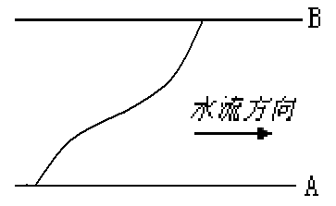
1．小船横渡一条河，船本身提供的速度大小方向都不变。已知小船的运动轨迹如图所示，则河水的流速（ ）
A．由A到B水速越来越小
B．由A到B水速越来越大
C．由A到B水速先增后减
D．水流速度恒定
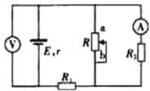
2．电动势为E、内阻为r的电源与定值电阻R₁、R₂及滑动变阻器R连接成如2所示的电路。当滑动变阻器的触头由中点滑向b端时，下列说法正确的是( )
A．电压表和电流表读数都减小
B．电压表和电流表读数都增大
C．电压表读数增大，电流表读数减小
D．电压表读数减小，电流表读数增大
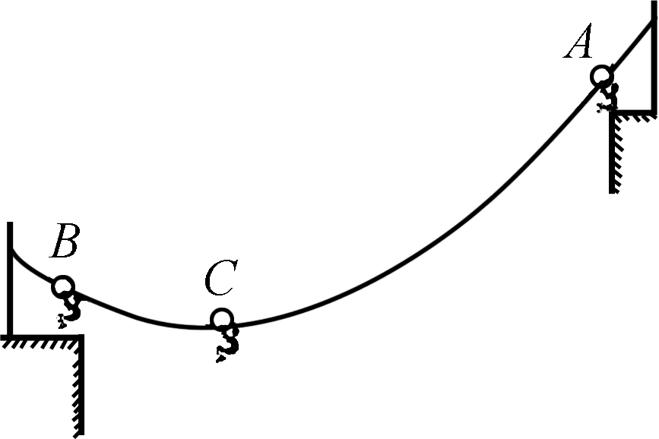
3．溜索是一种古老的渡河工具，现已演变为游乐项目，如图所示，滑轮，保险绳索与人体连接，粗钢索两端连接在固定桩上。人从高处平台的A点出发，借助于几十米的落差，沿钢索顺势而下，滑过最低点C，到达B点时速度为零。下列说法中正确的有（ ）
A. 人滑到C点时速度最大
B. 人从A滑到C的过程中，重力的功率先增大后减小
C. 人滑到C点时的加速度方向竖直向上
t
E_{p}
O
t₁
t₂
E₀
D. 钢索对左侧固定桩的拉力等于对右侧固定桩的拉力
4．一个带负电的粒子仅在电场力作用下运动，其电势能E_{p}随时间变化规律如图所示，则下列说法正确的是( )
A．该粒子可能做直线运动
B．该粒子在运动过程中机械能不守恒
C．t₁、t₂两个时刻，粒子所处位置电场强度一定相同
D．粒子运动轨迹上各点的电势一定相等
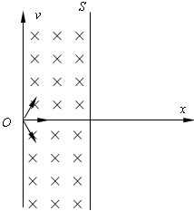
5．如图，在0≤x≤l区域内存在与xoy平面垂直的匀强磁场，磁感应强度的大小为B.一位于坐标原点的粒子源在xoy平面内发射出大量同种带电负粒子，所有粒子的初速度大小均为v₀，方向与y轴正方向的夹角分布在60°～-60°范围内，在x=l处垂直x轴放置一荧光屏S。已知沿x轴正方向发射的粒子经过了荧光屏S上y=-l的点，则（ ）
A．粒子的比荷为q/m= v₀/lB
B．粒子的运动半径一定大于等于l
C．粒子在磁场中运动时间最长的一定超过πl/ v₀
D．粒子打在荧光屏S上亮线的长度大于2 l

二、多项选择题．本题共4小题，每小题4分，共计16分．每小题有多个选项符合题意．全部选对的得4分，选对但不全的得2分，错选或不答的得0分．
6．为发展空间研究，2015年我国“空间站”将在地球赤道平面内的圆周轨道上运行，假设其离地球表面的高度为同步卫星离地球表面高度的十分之一，且运行方向与地球自转方向一致。下列说法正确的有 （ ）
A．“空间站”运行的加速度等于其所在高度处的重力加速度
B．“空间站”运行的速度等于同步卫星运行速度的$\sqrt{\text{10}}$倍
C．站在地球赤道上的人观察到它向东运动
D．在“空间站”工作的宇航员因受到平衡力而在舱中悬浮或静止
7．竖直平面内光滑圆轨道外侧，一小球以某一水平速度v₀从A点出发沿圆轨道运动，至B点时脱离轨道，最终落在水平面上的C点，不计空气阻力．下列说法中正确的是（ ）
B
C
A
A．在B点时，小球向心加速度大小为g
B．B到C过程，小球做匀变速运动
C．在A点时，小球对圆轨道压力大于其重力
D．A到B过程，小球水平方向的加速度先增加后减小
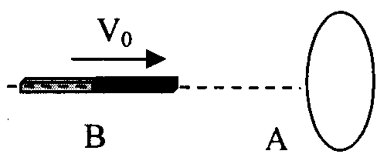
8. 如图所示，A为一固定的圆环，条形磁铁B从左侧无穷远处以初速度v₀沿圆环轴线移向圆环，穿过后移到右侧无穷远处．下列说法中正确的是（ ）
A．若圆环A是电阻为R的线圈，磁铁移近圆环直致离开圆环这一过程中圆环中的感应电流方向发生变化
B．若圆环A是一超导线圈，磁铁移近圆环直致离开圆环这一过程中圆环中的感应电流方向发生变化
C．若圆环A是电阻为R的线圈，磁铁的中点通过环面时，圆环中电流为零
D．若圆环A是一超导线圈，磁铁的中点通过环面时，圆环中电流最大
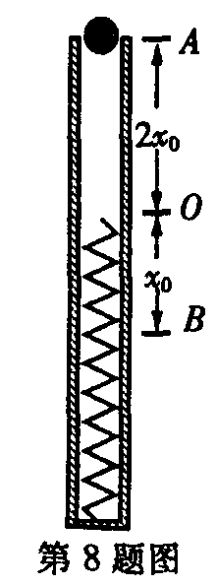
9．如图所示，在一直立的光滑管内放置一轻质弹簧，上端O点与管口A的距离为2x₀，一质量为m的小球从管口由静止下落，将弹簧压缩至最低点B，压缩量为x₀，速度传感器描绘小球速度随时间变化如图，其中0-t₁时间内图线是直线，t₁-t₂时间内正弦曲线一部分，不计空气阻力，则( )
t
v
O
t₁1
t₂1
A．小球运动的最大速度大于2$\sqrt{{\text{gx}}_{0}}$
B．小球运动中最大加速度为g
C．弹簧的劲度系数为mg/x₀
D．弹簧的最大弹性势能为3mgx₀
三、简答题：本题分必做题（第10、11题）和选做题（第12题）两部分。共计42分。请将解答写在答题卡相应的位置。
【必做题】
- (10分) 物理小组在一次探究活动中测量滑块与木板之间的动摩擦因数。实验装置如图，一表面粗糙的木板固定在水平桌面上，一端装有定滑轮；木板上有一滑块，其一端与电磁打点计时器的纸带相连，另一端通过跨过定滑轮的细线与托盘连接。打点计时器使用的交流电源的频率为50 Hz。开始实验时，在托盘中放入适量砝码，滑块开始做匀加速运动，在纸带上打出一系列小点。
1.40
1.89
2.40
2.88
3.39
3.88
4.37
单位 cm
0
1
2
3
4
5
6
7

（1）上图给出的是实验中获取的一条纸带的一部分：0、1、2、3、4、5、6、7是计数点，每相邻两计数点间还有4个打点（图中未标出），计数点间的距离如图所示。根据图中数据计算的加速度a= (保留三位有效数字)。
(2)为测量动摩擦因数，下列物理量中还应测量的有 。（填入所选物理量前的字母）
A.木板的长度l B.木板的质量m₁ C.滑块的质量m₂ D.托盘和砝码的总质量m₃
E.滑块运动的时间t
（3）滑块与木板间的动摩擦因数＝ （用被测物理量的字母表示，重力加速度为g）.与真实值相比，测量的动摩擦因数 （填“偏大”或“偏小” ）。写出支持你的看法的一个依据： 。
11．(8分)某课题研究小组，收集了数码相机、手机等用旧了的各种类型的电池，及从废旧收音机上拆下的电阻、电容、电感线圈。现从这些材料中选取两个待测元件，一是电阻R₀（约为2kΩ），二是手机中常用的锂电池（电动势E标称值为3.7V，允许最大放电电流为100mA）。在操作台上还准备了如下实验器材：
A．电压表V（量程4V，电阻R_{V} 约为4.0kΩ）
R₀
E
S
V
A₁
R₁
B．电流表A₁（量程100mA，电阻R_{A1} 约为5Ω）
C．电流表A₂（量程2mA，电阻R_{A2} 约为50Ω）
D．滑动变阻器R₁（0～40Ω，额定电流1A）
E．电阻箱R₂（0～999.9Ω）
F．开关S一只、导线若干
⑴为了测定电阻R₀的阻值，小组的一位成员，设计了如图所示的电路原理图，所选取了相应的器材（电源用待测的锂电池）均标在图上，其设计或器材选取中有不妥之处，你认为应该怎样调整？ 。
⑵在实际操作过程中，发现滑动变阻器R₁、电流表A₁已损坏，请用余下的器材测量锂电池的电动势E和内阻r。
①请你在方框中画出实验电路图（标注所用器材符号）；
②为了便于分析，一般采用线性图象处理数据，请写出与线性图象对应的相关物理量间的函数关系式 。
③实验中，闭合S开始测量前，电阻箱接入电路的电阻值一定要大于 Ω
12．选做题
A．（选修模块3—3）（12分）
（1）下列说法中正确的是
A．晶体一定具有各向异性，非晶体一定具有各向同性
B．内能不同的物体，它们分子热运动的平均动能可能相同
C．液晶既像液体一样具有流动性，又跟某些晶体一样具有光学性质的各向异性
D．随着分子间距离的增大，分子间作用力减小，分子势能也减小

（2）在“用油膜法估测分子的大小”实验中，将痱子粉均匀地撒在浅盘内水面上，用滴管吸取浓度为0.1%的酒精油酸溶液，从低处向水面中央滴入一滴溶液，直到油酸薄膜有足够大的面积又不与器壁接触为止，实验中痱子粉不能太厚，且测量需要等待油膜稳定后进行，其目的是确保油膜是 ；已知一滴溶液的体积为，其形成的油膜面积为，则估测出油酸分子的直径为 m。
（3）一导热良好的圆柱形汽缸置于水平地面上，用一光滑的质量为M、面积为S的活塞密封长度为L的理想气体，汽缸开口向上，环境温度为T₀，由于环境温度下降，活塞从图中实线位置移动至虚线位置，下降了L/n距离，
气体内能变化为ΔE，已知外界大气压强为p₀。求
①下降后环境温度T；
②求出此过程气体与外界热交换Q

B．（选修模块3—4）（12分） （略）

C．（选修模块3—5）（12分）
（1）下列说法正确的是
A．汤姆生发现了电子，表明原子具有核式结构
B．核电站利用的是重核裂变反应
C．一束光照射到某种金属上不能发生光电效应，是因为该束光的波长太短
D．将放射性元素掺杂到其它稳定元素中，并降低其温度，它的半衰期不发生改变
（2）铯137（）发生β衰变生成钡（）（钡（）为56号元素），其半衰期大约是30年左右．铯137发生β衰变的核反应方程： ．如果在该反应过程中释放的核能为E，则该反应过程中质量亏损为 ．
（3）（4分）如图甲所示，光滑水平面上有A、B两物块，已知A物块的质量m_{A}=1kg．初始时刻B静止，A以一定的初速度向右运动，之后与B发生碰撞并一起运动，它们的位移-时间图象如图乙所示（规定向右为位移的正方向），求
①物体B的质量为多少？
②A、B碰撞时间极短，图中无法显示，Δt=0.01s，求A、B碰撞时间内平均作用力
A
B
S
O
v_{A}
图甲
t/s
S/m
0
4
8
16
20
B
A
图乙
A、B整体

四、计算题：本题共4小题，共计62分．解答时请写出必要的文字说明、方程式和重要的演算步骤，只写出最后答案的不能得分，有数值计算的题，答案中必须明确写出数值和单位．
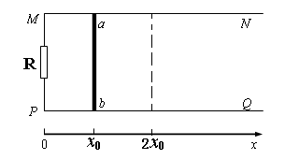
13．（15分）如图所示，两平行光滑金属导轨MN、PQ被固定在同一水平面内，间距为L，电阻不计。导轨的M、P两端用导线连接一定值电阻，阻值为R，在PM的右侧0到2x₀区域里有方向竖直向下的磁场，其磁感应强度B随坐标x的变化规律为B＝kx（k为正常数）。一直导体棒ab长度为L，电阻为R，其两端放在导轨上且静止在x＝x₀处，现对导体棒持续施加一作用力F（图中未画出）使导体棒从静止开始做沿x正方向加速度为a的匀加速运动，求：（用L、k、R、x₀、a表示）：
（1）导体棒在磁场中运动到2x₀时导体棒上所消耗的电功率
（2）导体棒离开磁场瞬间导体棒的加速度$a^{'}$的大小
（3）导体棒从x₀运动到2x₀过程中通过电阻R的电量

14．（16分）如图所示，质量M的木块套在光滑水平杆上，并用不可伸长的细线将木块与质量m的小球相连。
（1）若按住M保持不动，给m一个向右水平速度v₀, m刚好能绕M转到细线与水平成30º角位置，求v₀大小
（2）用力F₁拉着球带动木块一起向右匀加速运动时，细线与水平方向夹角为θ，而力F₁恰好垂直于细线，运动中M、m相对位置保持不变，求F₁的大小。
（3）若从图中竖直的虚线位置m小球受到一个水平的恒力F₂作用，由静止开始运动，当细线拉到水平位置时，M木块的位移是s,小球绕M木块的角速度为ω，已知绳子长度为L，求出此时木块的速度
M
m
F₁
θ
F₂

15．（16分）如图，xoy平面内存在着沿y轴正方向的匀强电场，一个质量为m、带电荷量为+q的粒子从坐标原点O以速度v₀沿x轴正方向开始运动．当它经过图中虚线上的M(，a)点时，撤去电场，粒子继续运动一段时间后进入一个矩形匀强磁场区域(图中未画出)，又从虚线上的某一位置N处沿y轴负方向运动并再次经过M点．已知磁场方向垂直xoy平面(纸面)向里垂直，磁感应强度大小为B，不计粒子的重力．试求：
⑴电场强度的大小；
x
y
O
N
M(
，a)
v₀
⑵N点的坐标；
⑶矩形磁场的最小面积．

物理测试答案
一、单项选择题．本题共6小题，每小题3分，共计18分．每小题只有一个选项符合题意．
1. C 2.B 3.B 4.D 5.A
二、多项选择题．本题共4小题，每小题4分，共计16分．每小题有多个选项符合题意．全部选对的得4分，选对但不全的得2分，错选或不答的得0分．
6.AC 7.BD 8.ACD 9.AD
三、简答题：本题分必做题（第10、11题）和选做题（第12题）两部分。共计42分。请将解答写在答题卡相应的位置。
10．(10分)
10. （1）0.495～0.497m/s² （2分） （2）①CD（2分）
（3） （2分） 偏大，（2分）
因为阻力中除木板间摩擦外，纸带与打点器之间也有摩擦。（2分）
11．(8分)
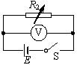
⑴用A₂替换A₁ （2分） ⑵① （2分）
② （2分）
③37 （2分）
12．
A．（选修模块3—3）（12分）
（1）BC （4分） （2）单分子层，（2分） 1.2×10⁻⁹ （2分）
(3) ①等压变化 $\frac{\text{Ls}}{T_{0}}=\frac{(L−L/n)s}{T}$ （1分） $T=\frac{n−1}{n}T_{0}$ （1分）
②$W=(p_{0}s+\text{mg})\frac{L}{n}$ （1分） $Q=ΔE−W=ΔE−(p_{0}s+\text{mg})\frac{L}{n}$（1分）
C．（选修模块3—5）（12分）
（1）B D （4分）
（2） （2分） （2分）
（3）① 由 图可知，
撞前 撞后 （1分）
则由 解得： （1分）
②对B $FΔt=m_{B}v−0$ （1分）
解得： F=300N （1分）
四、计算题：本题共4小题，共计62分．解答时请写出必要的文字说明、方程式和重要的演算步骤，只写出最后答案的不能得分，有数值计算的题，答案中必须明确写出数值和单位．
13．（ 15分）
⑴ 导体做匀加速运动，则从静止运动到2x₀处的速度为$v=\sqrt{2{\text{ax}}_{0}}$（1分）
感应电动势 E = BLv（1分）
得导体产生的电动势为$E=2{\text{kx}}_{0}\sqrt{2{\text{ax}}_{0}}L$（2分）
导体运动到2x₀时导体上产生的电功率$P=(\frac{E}{R+R})^{2}R=\frac{2k^{2}x_{0}^{3}L^{2}a}{R}$（2分）
⑵ 在磁场中2x₀位置，有 F $−B\frac{\text{BL}\sqrt{2{\text{ax}}_{0}}}{2R}L$ = ma （2分）
离开磁场瞬间，$F=ma^{'}$ （1分）
解得:$a^{'}=a+B\frac{\text{BL}\sqrt{2{\text{ax}}_{0}}}{2\text{mR}}L=a+\frac{2k^{2}x_{0}^{2}L^{2}\sqrt{2{\text{ax}}_{0}}}{\text{mR}}$ （2分）
⑶ 由$q=N\frac{\text{ΔΦ}}{R}$（2分）
得$q=\frac{\overline{B}{\text{Lx}}_{0}}{2R}=\frac{3{\text{kx}}_{0}^{2}L}{4R}$（2分）
14．（16分）

（1）由机械能守恒 mgl(1-sin30º)=mv₀²/2 （2分）
$v_{0}=\sqrt{\text{gl}}$ （2分）
（2）设加速度为a，绳子拉力为T，则有
F₁=(m+M)a （1分）
Tsinθ-mg=0 （1分）
Tcosθ=ma （1分）
得到 （2分）
（3）此时M和m在杆方向速度为v，m在垂直杆方向速度为ωL，此过程M位移是s，m的位移是s+L， （1分）
由动能定理
（3分）
得到： （3分）

15．（16分）

如图是粒子的运动过程示意图．
⑴粒子从O到M做类平抛运动，设时间为t，则有 （2分）
得 （2分）
⑵粒子运动到M点时速度为v，与x方向的夹角为，则（1分）
，即 （2分）
由题意知，粒子从P点进入磁场，从N点离开磁场，
粒子在磁场中以O′点为圆心做匀速圆周运动，设半径为R，则 （1分）
解得粒子做圆周运动的半径为 （1分）
由几何关系知，
所以M点的纵坐标为，横坐标为 （2分）
即M点的坐标为(，) （1分）
x
y
O
N
M
v₀
P
O′
E
v
v_{y}
L₂
L₁
⑶当矩形磁场为图示虚线矩形时的面积最小．则矩形的两个边长分别为 （1分）
所以矩形磁场的最小（1分）
面积为 （2分）

欢迎访问“高中试卷网”——http://sj.fjjy.org

